台式恒温恒湿试验箱的操作注意事项
一．结构特点:
1.艾思荔台式恒温恒湿试验箱箱体采用数控机床加工成型，造型美观大方、新颖并采用无反作用把手，操作简便。
2.箱体内胆采用进口不锈钢（SUS304）镜面板或304B氩弧焊制作而成，箱体外胆采用A3钢板喷塑。
3.采用微电脑温度湿度控制器，控温控湿精确可靠。（日本OYO仪表）
4.设有大型观测视窗附照明灯保持箱内明亮，且采用双层玻璃，随时清晰的观测箱内状况。
5.有独立限温报警系统，超过限制温度即自动中断，保证实验安全运行不发生意外。
6.可选配记录仪，打印机能打印记录设定参数和扫描出温湿度变化曲线，4～20mA标准信号。
7.箱体左侧配直径50mm的测试孔。
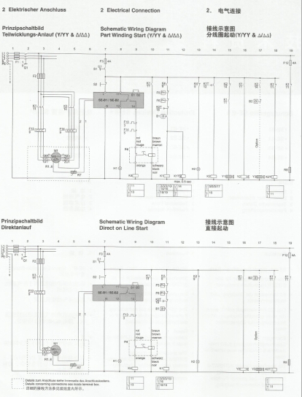
二．使用材料:
外箱材质:防锈处理，冷轧钢板静电喷塑/SUS304不锈,钢雾面线条发纹处理
内箱材质:SUS304不锈钢板
保温材质:聚胺脂硬质发泡/超细玻璃纤维绵
门框隔热:双层耐高低温老化硅橡胶门密封条
电源电压:AC380V±10％50±0.5Hz三相五线制
符合标准:GB/T2423.1-2001GB/T2423.3-1993GB/T2423.2-2001
使用环境温度:5℃～＋30℃≤85％R.H
标准配置:附照明玻璃视窗1套、试品架2个、测试引线孔（50mm、100mm）1个、固定式PU活动轮
安全保护:漏电短路、超温、缺水、电机过热、压缩机超压、超载、过电流保护/控制器停电记忆
参考标准:GB/T2423.1-2001GB/T2423.3-1993GB/T2423.2-2001
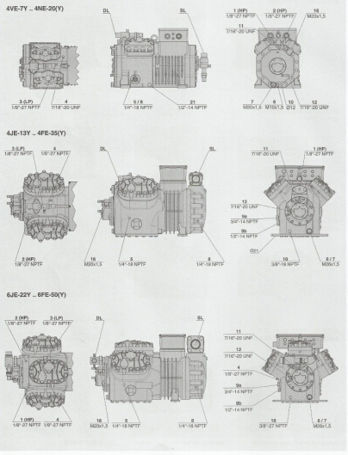
三．操作注意事项:
1.为避免恒温恒湿箱发生机器故障，请提供额定电压范围内的电源。
2.为了防止触电或产生误动作和故障，在安装和接线结束之前，请不要接通电源。
3.本产品为非防爆产品，请不要在有可燃或爆炸性气体的坏境中使用恒温恒湿机。
4.仪器工作中请尽量不要打开试验箱门，高温时打开可能会对操作人员造成烫伤，低温时打开可能会对工作人员造成冻伤，并且可能造成蒸发器结冰，影响制冷效果。若一定要打开，请做好一定的防护工作，
5.禁止擅自拆卸、加工、改造或修理恒温恒湿机，否则会有产生异常动作、触电或火灾的危险。
6.机体的通风孔需保持通畅，以免发生故障、动作异常、寿命降低和火灾。
7.开箱时若发现机器损坏或变形，请不要使用。
8.机器安装设置时注意不要让灰尘、线头、铁屑或其他东西进入，否则会发生错误动作或故障。
9.接线须正确，一定要进行接地。不接地可能造成触电、错误动作事故、显示不正常或测量有较大误差。
10.定期检查端子螺丝和固定架，请不要在松动的情况下使用。 11、仪表运转期间，电源入力端子盖须安装在端子板上以防触电。
12.仪表在运转中，进行修改设定、信号输出、启动、停止等操作之前，应充分地考虑安全性，错误的操作会使工作设备损坏或发生故障。
13.请使用干布擦拭仪表，不要使用酒精、汽油或其他有机溶剂，不要把水溅到仪表上，如果仪表浸入水中，请立即停止使用，否则有漏电、触电或火灾的危险。
14.仪表内部零件有一定的寿命期限，为持续安全地使用本仪表，请定期进行保养和维护。报废本产品时，请依工业垃圾处理。
15.在开机之前要查看电源是否稳定。
四．运行控制系统:
1.控制器:进口微电脑温湿度集成控制器
2.精度范围:设定精度:温度±0.1℃、湿度±1%R.H,指示精度:温度±0.1℃、湿度±1%R.H
3.温湿度传感器:铂金电阻PT100Ω/mV
4.加热系统:全独立系统，镍铬合金电加热式加热器
5.加湿系统:外置隔离式，全不锈钢浅表面蒸发式加湿器
6.除湿系统:采用蒸发器盘管露点温度层流接触除湿方式供水系统:加湿供水采用自动控制.且可回收余水.节水降耗
7.制冷系统:全封闭风冷单机压缩制冷方式、原装法国“泰康”、全封闭风冷复迭压缩制冷方式
8.循环系统:耐高温低噪音空调型电机.多叶式离心风轮
9.安全保护:具有漏电、短路、超温、缺水、电机过热、过电流保护/控制器停电记忆之功能

